

**Gacetilla El Mercurio**



**100 platos capitales. Lo que hay que probar en Santiago**

Autor: Esteban Cabezas

128 páginas

17 x 23 cm

Cód. interno 60057

ISBN 9789569986277

Precio $ 12.521 + IVA

Dónde comer el sándwich más sabroso, la carne en su punto y el mejor pad thai, arrollado o porotos con riendas, es solo parte de lo que descubrirá en este sorprendente recorrido culinario por las diversas comunas de Santiago. Una invitación, de la mano del crítico gastronómico de El Mercurio, Esteban Cabezas, a descubrir las mejores preparaciones y todo lo que usted debe probar si se considera un gourmet. Una verdadera guía dirigida a todos los amantes de la buena mesa, quienes con el humor e ironía del autor podrán sumergirse en los más diversos sabores y aromas de la gastronomía nacional e internacional.

“Hay de todo en estas páginas y, seguramente, el lector bueno para comer extrañará algunos de sus favoritos. Antes de alegar, se sugiere que lea con calma, porque los platos mencionados en verdad son más de doscientos. Es que hay más opciones y recomendaciones en cada uno de los textos, en una selección que buscó variedad con una clara unidad: que todo lo sugerido estuviera muy rico”.

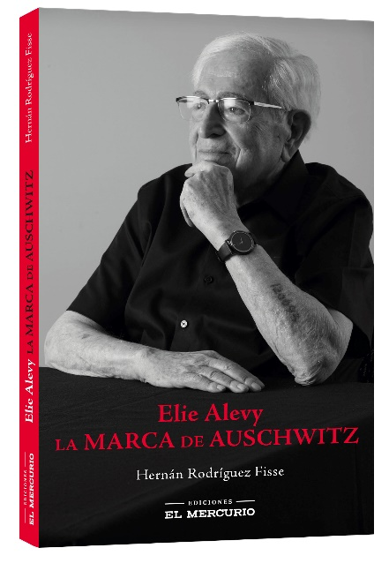

**ELie Alevy. La marca de Auschwitz**

Autor: Hernán Rodríguez Fisse

180 páginas

15 x 24 cm

Cód. interno 60058

ISBN 9789569986307

Precio $ 12.521 + IVA

Una historia profunda y honesta de un hombre excepcional, quien estando en Auschwitz, decidió perderle el miedo a la muerte y logró sobrevivir. Más que una simple biografía, este libro revela el espíritu de Elie Alevy, su anhelo por trascender y cómo forjó su destino con tenacidad y resiliencia. Un viaje, a través de diversos países de Europa y América —que lo condujo a Chile en 1951, con tan sólo 24 años—, repleto de situaciones únicas y donde se redescubren anécdotas históricas, vividas con la pasión, el esfuerzo, el amor y la dedicación que han caracterizado la existencia de Elie.

“No se puede vivir con odio, ni con resentimiento, ya que esto causa mucho disgusto con la humanidad. Hay que creer en los seres humanos, creer en el amor. Sino la vida pierde todo sentido.

Luego de sobrevivir al holocausto, la voluntad se me agudizó a tal extremo, que no hay nada ni nadie capaz de detenerme en lo que quiero hacer y lograr”.